ВАЖНО ЗНАТЬ: Ваш индивидуальный лицевой счет

25 мая 2021 года
ГУ-Главное управление ПФР №9 по г. Москве и Московской области напоминает, что достоверный объём сведений о стаже и заработке на индивидуальном лицевом счете обеспечивает размер будущей пенсии
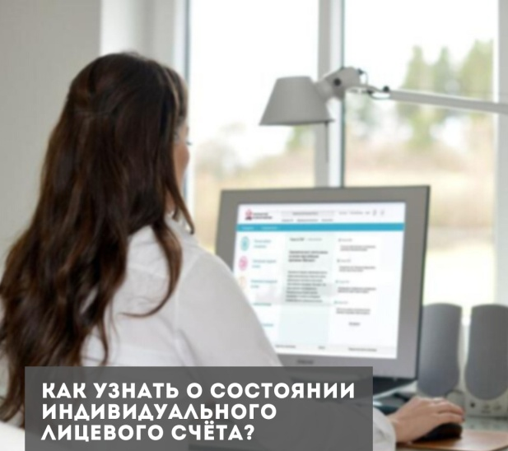
На индивидуальных лицевых счетах в Пенсионном фонде аккумулируется информация о пенсионных правах каждого застрахованного лица в системе индивидуального (персонифицированного) учета. Сведения, указанные в индивидуальном лицевом счете, формируются на основе данных, передаваемых в ПФР работодателями и гражданами.
Узнать о сформированных пенсионных правах, которые отражены на индивидуальном лицевом счете, можно:
- в личном кабинете на сайте ПФР или на портале госуслуг;
- через клиентскую службу ПФР или в МФЦ.
Начальник Главного управления ПФР №9 Людмила Тарасова отметила: «Если гражданин считает, что какие-либо сведения не учтены или учтены не в полном объеме, необходимо представить в территориальный орган ПФР заявление о корректировке сведений индивидуального (персонифицированного) учета и внесении уточнений (дополнений) в индивидуальный лицевой счет».
Заявление можно представить следующим способом:
- лично или через своего представителя подать данные непосредственно в клиентской службе ПФР;
- направить в форме электронного документа на сайте ПФР или на портале госуслуг.
Обратиться можно в любую клиентскую службу ПФР независимо от места жительства, места пребывания, места фактического проживания.
Одновременно с заявлением представляется документ, удостоверяющий личность, и документы, подтверждающие недостающие сведения:
- трудовая книжка;
- письменные трудовые договоры, оформленные в соответствии с трудовым законодательством, справки, выдаваемые работодателями или соответствующими государственными (муниципальными) органами, выписки из приказов, лицевые счета и ведомости на выдачу заработной платы;
- справки службы занятости;
- архивные справки;
- военный билет (в случае прохождения военной службы);
- документы об образовании;
- документы, подтверждающие осуществление предпринимательской деятельности;
- другие юридически значимые документы (свидетельство о браке, о рождении детей и т.п.);
- документы о заработке до 01.01.2002.
Для формирования заявления в форме электронного документа прикладываются копии указанных документов.
СПРАВОЧНО: В случае, если имя, отчество или фамилия в представленном документе не совпадают с именем, отчеством или фамилией, указанными в документе, удостоверяющем личность, необходимо также представить свидетельство о браке, свидетельство о перемене имени или свидетельство о расторжении брака.
При подаче заявления от имени гражданина его законным представителем дополнительно представляются документы, удостоверяющие полномочия законного представителя, а также документы, удостоверяющие его личность. В случае если доверенность удостоверена нотариально, документа, удостоверяющего личность гражданина, интересы которого представляются, не требуется.
О результатах принятого территориальным органом ПФР решения гражданин информируется способом, указанным в заявлении.

